**BÀI 17: ẢNH CỦA VẬT TẠO BỞI GƯƠNG PHẲNG**

**I. TRẮC NGHIỆM**

**Câu 1.( NB)** Ảnh của một vật tạo bởi gương phẳng có tính chất sau:

**A. Là ảnh ảo, bằng vật.**

B. Là ảnh ảo, nhỏ hơn vật.

C. Là ảnh thật, bằng vật.

D. Là ảnh ảo, lớn hơn vật.

**Câu 2.( NB)** Chọn đáp án đúng:

Khoảng cách từ một điểm của vật đến gương phẳng ………khoảng cách từ ảnh của điểm đó đến gương

A. bằng

B. nhỏ hơn

C. lớn hơn

D. lớn hơn hoặc bằng

**Câu 3.( NB)** Ảnh ảo là

A. ảnh không thể nhìn thấy được.

B. ảnh tưởng tượng, không tồn tại trong thực tế.

C. ảnh không thể hứng được trên màn nhưng có thể nhìn thấy được.

D. ảnh luôn ngược chiều với ảnh thật.

**Câu 4.(NB)** Nói về tính chất ảnh của một vật tạo bởi gương phẳng, câu phát biểu nào dưới đây đúng?

A. Hứng được trên màn và lớn bằng vật.

B. Không hứng được trên màn và bé hơn vật.

C. Không hứng được trên màn và lớn bằng vật.

D. Hứng được trên màn và lớn hơn vật.

**Câu 5.(TH)** Khoảng cách từ một điểm sáng S đến gương phẳng bằng 1m. Khoảng cách từ ảnh S’ của điểm sáng S đến điểm sáng S là:

A. 1m. B. 0,5m.  C. 1,5m. **D. 2m.**

**Câu 6.(TH)** Một người cao 1,8 m đứng trước gương phẳng, cho ảnh cách gương 1,6m. Hỏi người đó cách gương bao nhiêu?

A. 3m.  B. 1,5m.  C. 3,2m.  **D. 1,6m**

**Câu 7.( TH)** Đặc điểm nào sau đây **không** đúng với gương phẳng?

A. Gương phẳng là mặt phẳng phản xạ ánh sáng tốt.

B. Vật đặt trước gương cho ảnh ảo có độ lớn bằng vật.

C. Khoảng cách từ vật tới gương bằng khoảng cách từ ảnh tới gương.

D. Vật đặt trước gương phẳng luôn cho ảnh ngược chiều với vật.

**Câu 8.(TH)**  Vì sao ta nhìn thấy ảnh của một vật trong gương phẳng?

A. Vì có ánh sáng truyền thẳng từ vật đến mắt ta

B. Vì mắt ta chiếu ra những tia sáng đến gương rồi quay lại chiếu sáng vật

C. Vì có ánh sáng từ vật truyền đến gương, phản xạ trên gương rồi truyền từ ảnh đến mắt ta

D. Vì có ánh sáng từ vật đi vòng ra sau gương rồi đến mắt ta

**Câu 9.(TH)** Một vật AB cao 2cm và đặt cách gương 4cm. Hỏi ảnh A’B’ (là ảnh của vật AB qua gương) sẽ cách vật AB bao:

A. 1cm B. 2cm C. 4cm D. 8cm

**Câu 10.( VD) T**rong các tiệm cắt tóc người ta thường bố trí hai cái gương: một cái treo trước mặt người cắt tóc và một cái treo hơi cao ở phía sau lưng ghế người ngồi. Việc làm này có mục đích gì?

A. Làm cho tiệm cắt tóc thêm đẹp.

**B. Làm cho người đi cắt tóc có thể nhìn thấy ảnh của mình cả phía trước lẫn sau.**

C. Làm cho tiệm cắt tóc sáng hơn.

D. Làm cho người cắt tóc cảm thấy thoải mái hơn.

**II. TỰ LUẬN**

**Câu 1:( NB)** Nêu tính chất ảnh của vật tạo bởi gương phẳng?

TL

- Ảnh tạo bởi gương phẳng là ảnh ảo, không hứng được trên màn chắn, có độ lớnbằng vật

- Khoảng cách từ ảnh đến gương phẳng bằng khoảng cách từ vật đến gương phẳng.

**Câu 2:( NB)** Nêu cách dựng ảnh của vật AB qua gương phẳng.

TL

- Dựng ảnh A’ của A qua gương phẳng sao cho khoảng cách từ A và từ A’ đến gương bằng nhau

- Dựng ảnh B’ của B qua gương phẳng sao cho khoảng cách từ B và từ B’ đến gương bằng nhau

- Nối A’, B’ ta được A’B’ là ảnh của vật AB

**Câu 3:( TH)** Một người đứng trước gương, cách gương 2 m.

a) Ảnh của người này cách gương bao nhiêu?

b) Nếu người này tiến đến gần gương thì ảnh di chuyển như thế nào?

TL

a) Nếu người này đứng cách gương 2 m thì ảnh của người này cách gương 2 m.

b) Nếu người tiến đến gần gương thì ảnh cũng tiến đến gần gương.

**Câu 4:( VD)** Một miếng bìa hình tam giác vuông đặt trước một gương phẳng như hình dưới. Hãy dựng ảnh của miếng bìa tạo bởi gương phẳng (G)

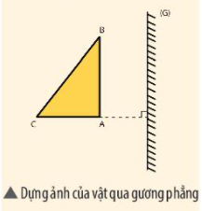

TL

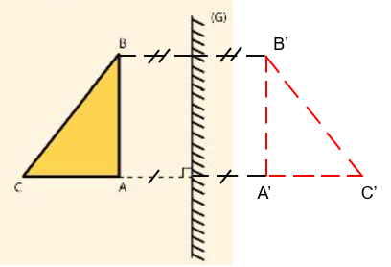

**Câu 5:( VD cao):** Hình dưới biểu diễn một học sinh đứng trước gương, cách gương 2m. Có một bức tường ở phía sau cách học sinh 1m. Ảnh của bức tường tạo bởi gương phẳng cách nơi học sinh đứng bao nhiêu mét?

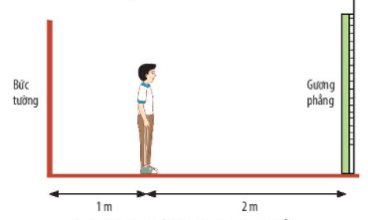

TL

Gọi khoảng cách từ bức tường đến học sinh là AB = 1m.

Khoảng cách từ học sinh đến gương là BC = 2m.

=> Khoảng cách từ bức tường đến gương là AC = AB + BC = 1 + 2 = 3 (m).

Gọi khoảng cách từ ảnh của bức tường đến gương là CA' => CA' = AC = 3 (m).

Vậy khoảng cách từ ảnh của bức tường tạo bởi gương phẳng đến nơi học sinh đứng là:

BA' = BC + CA' = 2 + 3 = 5 (m).

